Tema I : A Tarra, a vita è l’urganizazione di u vivu.
Urganizazione funziunale di u vivu.
U metabulisimu di e cellule.

Nuzione fundamentale :
Metabulisimu, autotrofe, eterotrofe, enzime.

Cunniscenze :
Una via metabulica hè una successione di reazzione biochimiche chì trasformanu una mulecula in un’antra. U metabulisimu dipende di u matiriale spezializatu di ogni cellula (urganite è macromulecule cumè enzime).

Capacità :
- Mette in opera sparimintazione pè identificà i substrati è i prudutti di u metabulisimu.
- Schematizà i flussi di materia è di l’energia in un urganisimu, trà l’urganisimi è cù l’ambiente.

Piazza di l’attività inde a prugressione :
L’alevi anu dighjà sparimintatu è caratterizatu e riazzione metaboliche à a scala cellulare (fotosintesa è rispirazione). Anu vistu chì :
- e vie metaboliche dipendenu di l’urganiti prisenti inde a cellula (prisenza ò micca di i cloroplasti),
- inde una pianta c’hè una cuesistenza di cellule autotrofe (cellule di fronde fotosintetiche chì cuntenenu cloroplasti) è di cellule eterotrofe (cellule di pomi di u parenchime di riserva chì contenenu amiloplasti).

Scopu di l’attività :
E vie metabuliche sò intercunnittate da e mulecule intermediarie di i metabulisimi.
L’esseri vivi scambianu materia è energia cù u so ambiente (circondu di vita è altri urganisimi).
Pricisione nantu à una scelta pedagogica in u prutucollu :
Certe simplificazione sò state fatte in u prutucollu prisintatu. In particulare, aghju fattu a scelta di parlà di glucosiu è micca di glucosiu-1P, per caccià à l’alevi di siconda un livellu di cumplessità. Di sicuru, à u laboratoriu hè nicissaria di mette una suluzione di glucosiu-1P indè à pruvetta G.
Saria bè d’appruntà un ducumentu incù un ritrattu di i risultati par dà la à l’alevi. Cusì ponu approntà à cumunicazione senza aspettà i 15 minuti.

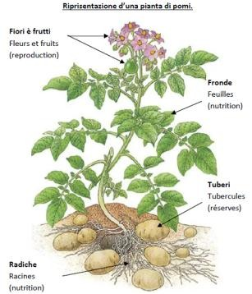
Titulu di u travagliu : U metabulisimu di e cellule dumanda scambii à sfarente scale.
Cuntestu :
Avemu vistu cù l’esempiu d’una pianta di pomi, chì l’urganisimi pluricellulari vegetali sò fatti d’organi cù funzione sfarente sicondu e cellule spezializate prisente. Cusì e fronde facenu a fotosintesa cù e so cellule chì cuntenenu cloroplasti è pruducenu glucosiu à parte si di CO₂, H₂O è di l’energia luminosa : sò organi autotrofe. Mentre chì i tuberi, cù e so cellule chì cuntenenu amiloplasti, facenu riserve d’amidu senza fà fotosintesa : sò organi eterotrofe. A pianta ùn piglia in u so ambiente ch’è materia minerale (CO₂, H₂O, ione minerale).

Circhemu à mustrà chì e cellule di i tuberi pruducenu l’amidu à parte si di zuccari semplici chì sò prudutti da e cellule spezializate di e fronde.
Cunsegne
Prima Parte : Attività pratica
Sparimintà a sintesa d’amidu in diverse cundizione pà identificà u sustratu trasformatu in amidu da e cellule di tuberi di pomi.
Mette in opera u prutucollu.
Siconda Parte : Cumunicazione di i risultati, integrazione di risorse cumplimintarie è cunclusione.
Prisintazione di i risultati è interpretazione :
• Prisintà è trattà i risultati ottenuti sotta a forma di a vostra scelta (a cumunicazione deve esse chjara, pulita, cumpletta incù titulu è lighjende) • Interpretà i risultati.
Chjamà u prufissore pà mustrà u vostru travagliu è ottene a prima risorsa cumplimintaria.
Cunclude : Da l’inseme di l’infurmazione, mustrà chì i tuberi di pomi pruducenu l’amidu à parte si di zuccari semplici, chì venenu di a fotosintesa, da una successione di riazzione chimiche chì dipendenu di l’enzime prisente inde e cellule. Prupone e sfarente riazzione impignate.
Chjamà u prufissore pà mustrà u vostru travagliu è ottene a siconda risorsa cumplimintaria.
Cunclude : Da l’inseme di l’infurmazione, mustrà ch’ella esista una intercunnizzione trà u metabulisimu di i pomi è quellu di l’omu.
Cumplettà u schema bilanciu.

Materiale dispunibule |  | Risorse
- Filtratu di tuberi di pomi (ottenutu da tuberi pistati) inde un bichjeru : 10 mL  - Pruvetta di glucosiu (nutata G) : 5 mL  - Pruvetta di saccharosu  (nutata S) : 5 mL  - Pruvetta di fruttosu (nutata F) : 5 mL  - Un bichjeru d’amidu (5 mL)  - Buccetta d’acqua distillata  - Buccetta d’acqua iudata : riattivu chì palesa a prisenza d’amidu cù una culurazione turchina pagna.  - Feltri pà nutà  - Pippetta di 2mL è di 5 mL + propipetta  - 6 pruvette • Portapruvetta. | Prutucollu à rializà :  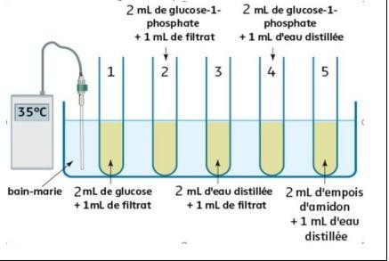  - Fà i diversi mischii indicati quì sottu cù u materiale dispunibule.  +  1ml di filtratu  2  ml di  glucosiu +  1  ml di filtratu  2  ml di  fruttosu +  1  ml di filtratu  2  ml d  ’amidu  +  1ml  d’acqua  distilatta  2  ml di  glucosiu + 1ml  d’acqua distillata  2ml di saccharosu  • Aspittà 15 mn. Chjamà u prufissore pà avè i risultati.  - Appruntà a cumunicazione di i risultati incù u ducumentu datu.  - Aghjunghje 3 candelle d’acqua iudata pè fà a prova di a prisenza d’amidu. | Culori sicondu i risultati di e prove à l’acqua iudata.  Prova nigativa Prova pusitiva à  à l’acqua iudata l’acqua iudata  Infurmazione nantu à u principiu di a sintesa di una mulecula :  Un enzimu (E) hè una macromulecula prisenta inde e cellule è chì trasforma una mulecula detta sustratu (S) in un’antra mulecula detta pruduttu (P) durante una riazzione chimica. Si parla di riazzione enzimatica :  S+ E --→ P+E.  L’enzimi prisenti inde e cellule sò mulecule urganiche chì ponu esse in suluzione quandu l’organu hè sfracicatu. A riazzione enzimatica si pò dunque fà in una pruvetta.
Attrazzame di prutizzioni individuale


Prima risorsa cumplimintaria.

Stuttura di i diversi zuccari semplici chì si ponu truvà inde e cellule di tuberi di pomi :
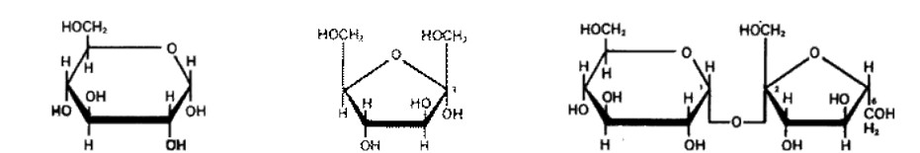
Glucosiu Fruttosu Saccharosu hè un zuccaru furmatu d’un glucosiu è d’un fruttosu.

Cumpusizione di i suchji di e piante :
E piante sò travirsate da un doppiu sistemu di circulazione : u suchju grossu è u suchju elaburatu. I dui suchji sò distribuiti à l’inseme di l’organi di a pianta. I tavulelli quì sottu prisentanu e cumpusizione di i dui suchji. U suchju grossu hè furmatu da i prilevi fatti pà e radiche inde a tarra. U suchju elaburatu trasporta a materia da l’organi fotosintetichi sin’à a l’altri organi di a pianta.

Cumpusizione di u s |  |  |  | uchju grossu | Cumpusizione di u suchju elaburatu.
 | Acqua |  | 99% |  |  | Acqua |  | 80%
 | Sustanze sdrutte cù : |  | 1% |  |  | Sustanze sdrutte cù : |  | 20%
 | Materie urganiche | Saccharosu (mg.mL⁻¹) | 0 |  |  | Materie urganiche | Saccharosu (mg.mL⁻¹) | 80
 | Materie urganiche | Pruteine, Acidi aminati  (mg.mL⁻¹) | tracce |  |  | Materie urganiche | Pruteine, Acidi aminati  (mg.mL⁻¹) | 81.5
 | Ioni minerali (µg.mL⁻¹) |  | 36.7 |  |  | Ioni minerali (µg.mL⁻¹) |  | 86.9

Siconda risorsa cumplimintaria.

Documentu 1 : A fame nera* in Irlanda à a metà di u XIXimu seculu.
« Autrefois l’Irlande était beaucoup moins peuplée : on ne comptait en 1800 que 4 millions d’âmes, au lieu de 8 millions de 1846. [...] Quand cette population surabondante s’est développée, la culture des pommes de terre s’est étendue parallèlement et a absorbé tous les soins, tous les travaux. La pomme de terre avait couvert le tiers du sol cultivé. Elle fournissait les trois quarts de la nourriture des campagnes. Les cultures étaient issues d’une variété unique par reproduction sexuée »

Léonce Lavergne, Essai sur l’économie rurale du Royaume Uni, 1854

Toccu 1840, si vede nantu à e piante di pomi un’infungatura* parasita ch’ùn s’era mai vista sinu à tandu in Europa. Hè u mildiù di i pomi. Pà causa di sta malatia parechji fami neri sò accaduti in Irlanda trà 1846 è 1851. Dicine di millaie di parsone sò morte è una bella parte di a pupulazione hà migratu versu altri paesi. A pupulazione irlandese hè calata, passendu da 8 milioni à 5 milioni d’individui.

D’appressu à Encyclopaedia Universalis
*Fame nera = famine ; *infungatura = funzu di tippu fungu

Documentu 2 : Evuluzione di a pruduzzione di pomi in Irlanda à a meta di u XIX^{imu} seculu. Documentu 3 : Pianta di pomi tocca di u mildiù.

